Sara Martinelli 1^A
Lab. Di fisica del liceo
Equilibrio di momenti
Materiale occorrente: treppiede, asta di metallo forata (25 fori) , dinamometro, masse, graffetta con funzione di gancio, bilancia elettronica.
Premessa teorica:
Lo scopo del nostro esperimento è verificare l’equilibrio dei momenti. Un momento è sempre generato da una forza, per definizione un momento di una forza $\vec{F}$ rispetto ad un punto O è uguale al prodotto dell’intensità della forza per il braccio b, ossia la distanza perpendicolare che intercorre tra il punto O, detto anche polo, e la direzione della forza stessa. La formula che ci permette di calcolare il valore del momento della forza è la seguente:
M = F ∙ b

Dove F sta per la forza espressa in Newton, b sta per il braccio espresso in metri. Il momento sarà quindi espresso in Nm.
Dal punto di vista vettoriale, il momento è dato dal prodotto vettoriale $\vec{F}$ x $\vec{b}$ e risulterà un vettore $\vec{M}$ che può agire in due sensi a seconda del verso della forza che lo genera, di conseguenza questo può essere negativo o positivo. Si definisce momento positivo quando la forza che lo ha generato produce una rotazione rispetto a O in senso antiorario, negativo nel verso opposto.
Per identificarlo si utilizza la regola della mano destra, cioè con palmo rivolto verso l’alto il pollice indica la distanza tra il punto O ed il punto di applicazione di $\vec{F}$. Il verso di $\vec{M}$ esce dal palmo della mano.
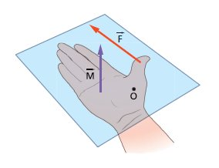
$$\vec{b}$$
Esempio:

$\vec{b}$ = 2m
O
•
•
$\vec{M}$
M = F · b = 4 N · 2m = 8 N·m
$\vec{F}$ = 4N

Il nostro esperimento consiste nel raggiungere l’equilibrio tra i momenti e questo presuppone l’applicazione di più forze ad uno stesso corpo. La somma dei momenti generati da ognuna delle forze ci permetterà di conoscere il valore del momento totale. Se tale somma risulta ( tenendo conto dei possibili errori di misurazione) vicino allo zero, allora il sistema è in equilibrio.
Contrariamente si otterrà un valore che corrisponderà al momento totale delle forze applicate che potrà avere segno negativo o positivo.
In questa esperienza applicando forze ad uno stesso punto detto fulcro abbiamo creato una leva, ossia un dispositivo per moltiplicare le forze. Una leva è costituita da:
- Un fulcro, ossia il centro di rotazione
- Una resistenza, cioè la forza da vincere
- Una potenza, ovvero la forza applicata
Le leve si dividono in tre categorie o generi a seconda della posizione del fulcro rispetto alle forze:
- Leve di primo genere dove il fulcro è tra la potenza e la resistenza. I bracci di leva (distanze tra le forze ed il fulcro) influiscono sulla sua efficacia, cioè maggiore è il braccio della potenza minore sarà lo sforzo da applicare per vincere la resistenza (es. forbici). Queste possono essere vantaggiose, svantaggiose o indifferenti (quando br è uguale a bp).
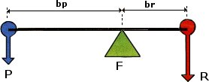
- Leve di secondo genere dove la resistenza è tra la potenza ed il fulcro (es. schiaccianoci). Sono leve sempre vantaggiose perché la resistenza trovandosi tra il fulcro e la potenza, avrà sempre braccio minore.

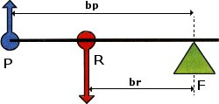
- Leve di terzo genere dove la potenza è tra la resistenza ed il fulcro (es. pinzette). Sono leve sempre svantaggiose perché la potenza trovandosi tra il fulcro e la resistenza, avrà sempre braccio minore.

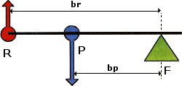
L’equilibrio di una leva si avrà quando la somma dei momenti è nulla, cioè:
$R×br-P×bp=0$ (con forze applicate perpendicolarmente alla leva)
Da cui si ottiene:
$$\frac{R}{P}=\frac{bp}{br}$$
In base a questo rapporto tra forza resistente e forza applicata le leve si distinguono in:
- svantaggiose: se la forza applicata richiesta è maggiore della forza resistente, oppure se il braccio-resistenza è più lungo del braccio-potenza:
$$\frac{R}{P}=\frac{bp}{br}<1$$
- indifferenti: se la forza applicata richiesta è uguale alla forza resistente, oppure se il braccio-resistenza è uguale al braccio-potenza:
$$\frac{R}{P}=\frac{bp}{br}=1$$
- vantaggiose: se la forza applicata richiesta è minore della forza resistente, oppure se il braccio-resistenza è più corto del braccio-potenza:
$$\frac{R}{P}=\frac{bp}{br}>1$$

Descrizione dell’esperienza:
Con l’asta millimetrata abbiamo misurato la lunghezza dell’asta forata, successivamente ne è stato calcolato il peso. Posizionato il treppiede ed agganciata ad esso l’asta forata per un’estremità, abbiamo applicato il dinamometro all’estremità opposta sollevando l’asta fino a portarla in posizione orizzontale, quindi perpendicolare al treppiede. Calcolato il momento di ognuna delle due forze (forza peso dell’asta, cioè la resistenza, e la forza misurata sul dinamometro, cioè la potenza) abbiamo verificato l’equilibrio del sistema (leva di terzo genere).
ASTA COLLEGATA
AL TREPPIEDE
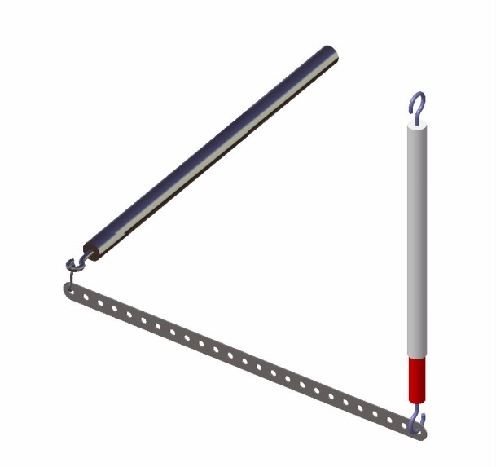
ASTA FORATA
DINAMOMETRO
Successivamente abbiamo applicato all’asta una massa ad una certa distanza (7 fori = 8 cm) che si andrà a sommare alla forza peso dell’asta ed abbiamo misurato sul dinamometro la nuova forza per mantene l’equilibrio in posizione orizzontale. Abbiamo calcolato nuovamente la somma dei momenti ed ottenuto la conferma dell’equilibrio dei momenti delle forze.
ASTA COLLEGATA
AL TREPPIEDE
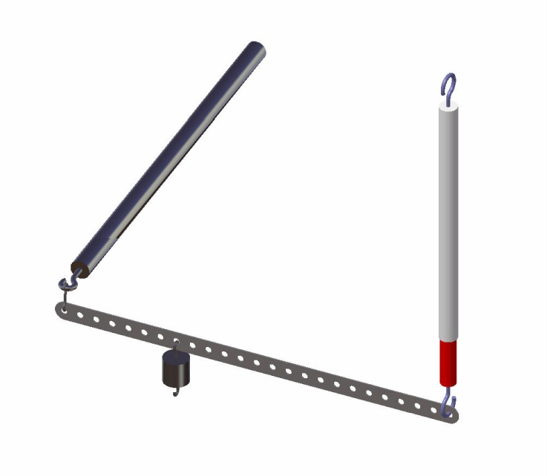
MASSA
ASTA FORATA
DINAMOMETRO

Nelle successive esperienze l’asta è stata incernierata a metà della sua lunghezza, trasformandola in una leva di primo genere. Applicando due masse uguali alla stessa distanza dal fulcro (6 fori) abbiamo anche in questo caso verificato l’equilibrio del sistema.
ASTA COLLEGATA
AL TREPPIEDE
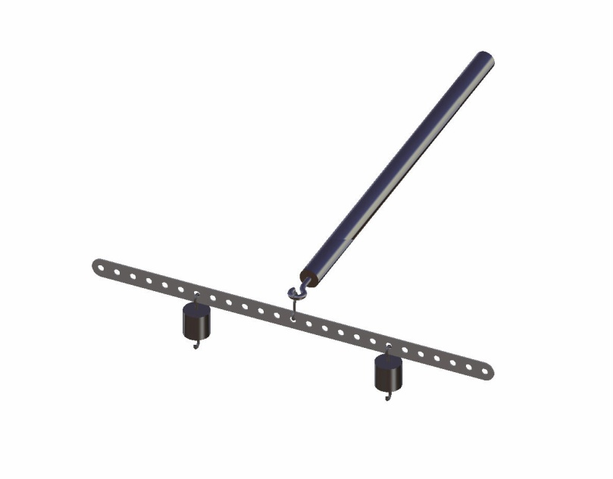
MASSA
ASTA FORATA
MASSA

A questo punto abbiamo dimezzato la distanza di una delle masse dal fulcro della leva (3 fori) mantenendo la seconda alla distanza originaria (6 fori). Il sistema è uscito dall’equilibrio e per ripristinarlo abbiamo dovuto raddoppiare la massa sul braccio più corto, verificando quindi che se il braccio della potenza è più corto rispetto a quello della resistenza, occorrerà una forza maggiore per ottenere l’equilibrio richiesto.
ASTA COLLEGATA
AL TREPPIEDE
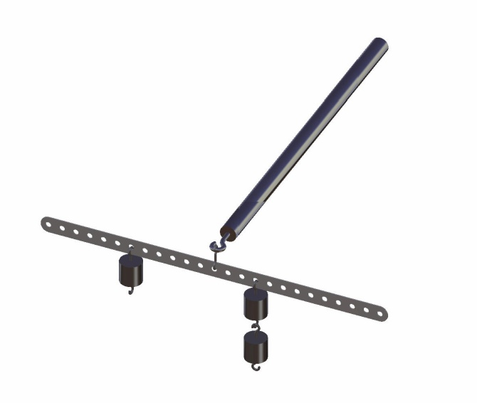
DOPPIA MASSA
MASSA SINGOLA
ASTA FORATA

Elaborazione dati e calcoli effettuati:

Esperienza n°1
Determinazione della massa dell’asta: 21 g = 0,021 kg
Calcolo del peso dell’asta:
$$Pa=m×g=0,021 Kg×9,8 \frac{m}{s^{2}}= 0,2 N$$
Determinazione lunghezza dell’asta tra i fori di estremità: L = 30,5 cm = 0,305 m
Lettura del dinamometro: 0,11 N
Calcolo momento dinamometro:
$$Md=Fd×L=0,11 N×0,305 m= 0,03 Nm$$
Calcolo momento del peso dell’asta:
$$MPa=P×\frac{L}{2}=0,2 N×\frac{0,305 }{2} m= -0,03 Nm$$
Calcolo somma dei momenti delle forze:
$$\sum_{M}{= Md+MPa=0,03 Nm-0,03 Nm=0 Nm}$$
Il sistema è in equilibrio
Esperienza n°2
Applicazione massa: 50,63 g = 0,05063 Kg (alla distanza b = 8 cm = 0,08 m)
Calcolo peso della massa:
$$Pm=m×g=0,05 Kg×9,8 \frac{m}{s^{2}}= 0,49 N$$
Lettura del dinamometro: 0,23 N
Calcolo del momento del dinamometro:
$$Md=Fd×L=0,23 N×0,305 m= 0,07 Nm$$
Calcolo momento del peso dell’asta:
$$MPa=P×\frac{L}{2}=0,2 N×\frac{0,305 }{2} m= -0,03 Nm$$
Calcolo del momento della forza peso della massa:
$$MPm=Pm×b=0,49 N×0,08 m= -0,04 Nm$$
Calcolo somma dei momenti delle forze:
$$\sum_{M}{= Md+MPa+MPm=0,07 Nm+\left(-0,03 Nm\right)+(-0,04 Nm)=0 Nm}$$
Il sistema è in equilibrio

Esperienza n°3
Incernierata l’asta sul foro centrale:
Applicazione 2 masse uguali: 50,63 g = 0,05063 Kg (alla distanza di 6 unità)
Calcolo peso della massa:
$$Pm=m×g=0,05 Kg×9,8 \frac{m}{s^{2}}= 0,49 N$$
Calcolo del momento della forza peso della massa relativo alle unità foro in valore assoluto:
$$MPm=Pm×b=0,49 N×6 u= 2,94 Nu$$
Calcolo somma dei momenti delle forze:
$$\sum_{M}{= MPm+MPm=2,94 Nu+\left(-2,94 Nu\right)=0 Nu}$$
Il sistema è in equilibrio

Esperienza n°4
Incernierata l’asta sul foro centrale:
Applicazione di una massa: 50,63 g = 0,05063 Kg ad un lato dell’asta (alla distanza di 6 unità)
Applicazione di un uguale massa all’altro lato dell’asta (alla distanza di 3 unità)
Aggiunta di un’ulteriore massa, uguale alle precedenti, alla massa a minore distanza dal fulcro per ottenere l’equilibrio.
Verifica analitica dell’equilibrio così ottenuto:
Calcolo peso massa singola:
$$Pm=m×g=0,05 Kg×9,8 \frac{m}{s^{2}}= 0,49 N$$
Calcolo peso massa doppia:
$$Pd=Pm×2=0,49 N×2= 0,98 N$$
Calcolo del momento della forza peso della massa singola relativo alle unità foro:
$$MPm=Pm×b=0,49 N×6 u= 2,94 Nu$$
Calcolo del momento della forza peso della massa doppia relativo alle unità foro:
$$MPd=Pd×b=0,98 N×3 u= -2,94 Nu$$
Calcolo somma dei momenti delle forze:
$$\sum_{M}{= MPm+MPd=2,94 Nu+\left(-2,94 Nu\right)=0 Nu}$$
Il sistema è in equilibrio

Conclusioni:
In tutte e quattro le esperienze si è calcolato l’equilibrio delle forze applicate e quindi verificato che la somma dei momenti è nulla. Nelle esperienze con il dinamometro essendo l’asta incernierata ad una estremità, il sistema si presenta come una leva di terzo grado, dove la potenza in gioco è la forza letta sul dinamometro e la resistenza è costituita dalle forze peso poste tra il fulcro e la potenza.
Fulcrando l’asta nella sua mezzeria si è costituita una leva di primo genere ed anche qui si è verificato l’equilibrio delle forze applicate. Si è anche dimostrato che dimezzando il braccio di una massa, per mantenere l’equilibrio dei momenti abbiamo dovuto raddoppiarla (esperienza 4) validando quando indicato nella premessa teorica.

